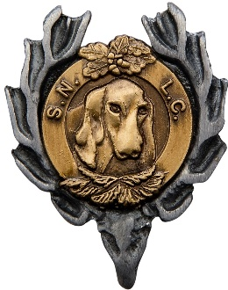
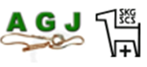
CLUB DU PETIT COURANT
SUISSE, DES BASSETS DES ALPES

www.niederlaufhund.ch / www.dachsbracke.ch / www.snlc.ch
SECRETARIAT:
Elisabeth Duss Aurora Dorf 7 6166 Hasle
079 439 75 87 duss.holzhandlung@bluewin.ch

Le / la soussigné(e ) souhaite devenir membre du Club du Petit Courant Suisse, des Bassets des Alpes et de Westphalie (SLNC). Merci de compléter toutes les rubriques. Le Comité est chargé de décider des admissions définitives.
Cotisation annuelle: CHF 85.- par personne
Couples mariés: CHF 120.- (remplir une déclaration d'adhésion pour chaque personne)

Nom
Prénom
Rue
Code postal / Localité
Profession
Date de naissance
Téléphone
Tél. mobile
E-mail
Site internet
Recommandé par
Propriétaire de chien | ☐ OUI ☐ NON
Amicus numéro d`identification de la personne
Race | ☐ Du Petit Courant Suisse ☐BE ☐LU ☐SZ ☐JU
 | ☐ Bassets des Alpes ☐cerf rouge ☐loh noir
 | ☐ Bassets de Westphalie
 | ☐ Petit bleu de Gascogne
Chasseur | ☐ OUI ☐ NON
Date
Signature
18.01.2024 ARO Beitrittserklärung SNLC

